2-2商高定理小測驗 2年___班____號 姓名____________
每格10分，共100分
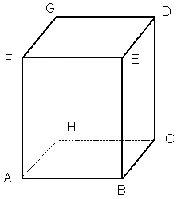
若左圖為長方體，且AF=4，AB=3，BC=2
請回答以下題目:
1 A-B-C-D的最短距離=
2 A-F-D的最短距離=
3 A-H-D的最短距離=
4 H-G-E的最短距離=
5 A-D的最短距離=

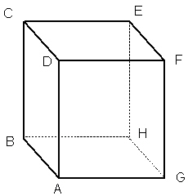
若左圖為長方體，且AB=3，DF=5，EH=6
請回答以下題目:
1 A-B-C-D-F-E的最短距離=
2 B-E的最短距離=
3 A-C-E的最短距離=
4 B-G-F的最短距離=
5 A-H-D的最短距離=

